Examen de la primera evaluación de Instrumentación Básica
70 puntos
Nombre: ____________________________________________
Fecha: 30 de Noviembre de 2009 Paralelo: ____________________

Conteste verdadero o falso. (1punto cada uno)

- Los errores ilegítimos son introducidos a la medición por el usuario del sistema de medición y usualmente están circunscritos a errores de procedimiento esto quiere decir que son errores del tipo aleatorio. | V □  F □
- La sonda de Kiel es otra innovación del pitot y consta de dos tubos separados, el de presión total y el de presión estática | V □  F □
- En la respuesta a la amplitud generalmente, se diseña el sistema de medición de tal forma que la escala no se encuentre dentro de la zona de ganancia constante. | V □  F □
- Alcance (span): Diferencia algebraica entre los valores superior e inferior del campo de medida. | V □  F □
- Uno de los principales tipos de errores aleatorios es provocado por una insuficiente sensibilidad del instrumento | V □  F □

Conteste las preguntas y resuelva los problemas.

- Explique que es medición directa y que es medición indirecta, de un ejemplo de cada uno con las mediciones de caudal, temperatura, peso y longitud (10 Puntos)
- De los siguientes instrumentos de medición señale correctamente las tres etapas de medición.
- Etapa detectora transductora.
- Etapa acondicionadora de señal.
- Etapa terminal.
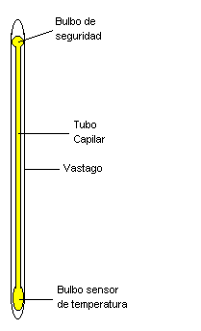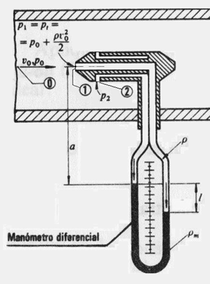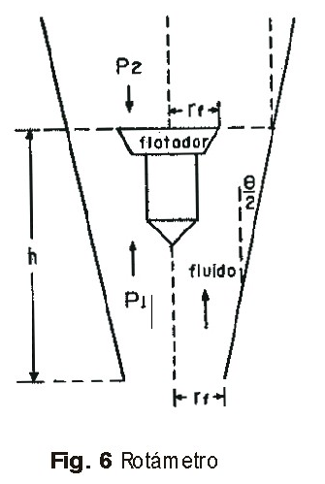
Explique las diferentes etapas de cada uno. (15 Puntos)

- Se requiere determinar el error total que tres resistencias de 68, 12 y 55 KΩ conectadas en paralelo están produciendo si se sabe que la tolerancia de cada uno es 0.5%. Para ello se tomaron 13 lecturas con un 90 % de confianza y se obtuvo los siguientes datos
Variable | Desviación estándar.
68 KΩ | 0.254%
12 KΩ | 1.443%
55 KΩ | 0.315%
Determine la resistencia nominal de la combinación y el error total. (25 puntos)

- Un sensor de temperatura es llevado a un ambiente que contiene aire a 15º Centígrados, a otro que esta a 30º centígrados, luego es puesto en agua a 60º centígrados, y por ultimo en aire a 30 º centígrados. Asuma que la transferencia en cada caso es instantánea. Las constantes de tiempo para la misma secuencia son:
τ _{aire} = 15 segundos τ _{agua} = 10 segundos
Calcule la temperatura indicada al final de cada intervalo y grafique aproximadamente la relación temperatura tiempo entre t = o y t = 20 segundos. (15 puntos)
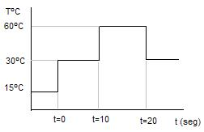
Grafica del ejercicio 9

Tabla de la Distribución T Stundent

